**LAPORAN PRAKTIKUM**

**SISTEM OPERASI RD**

**MODUL 6**

**Oleh :**

**Muhammad Yusuf (122140193)**

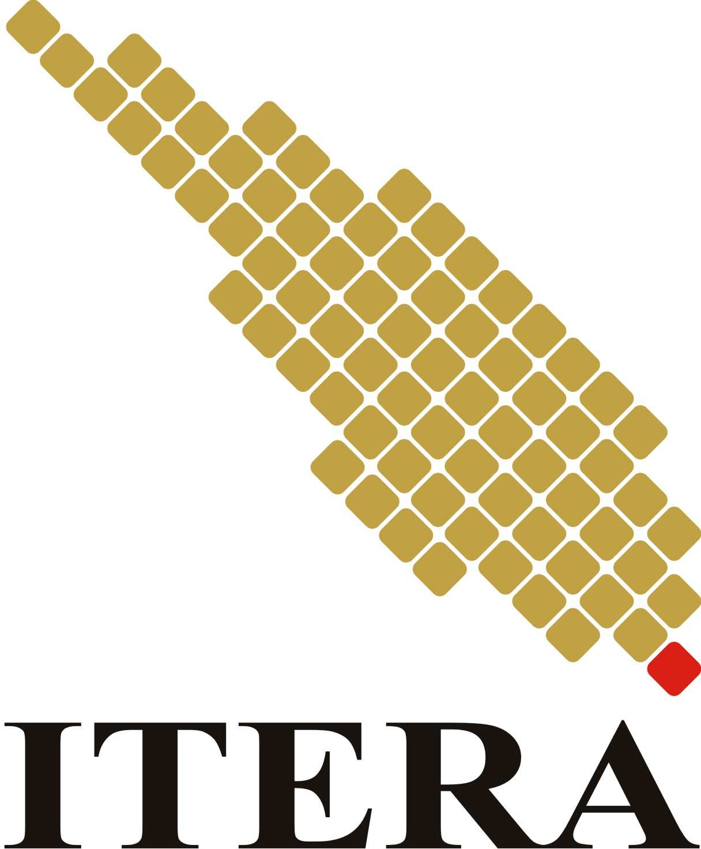

**Program Studi Teknik Informatika**

**Institut Teknologi Sumatera**

**2024**

# **Daftar Isi**

**Daftar Isi** 2

**1.** **Dasar Teori** 3

**2.** **Ulasan dan Hasil Jawaban** 4

**3.** **Kesimpulan dan Saran** 7

# 

# **Dasar Teori**

File System adalah struktur logika yang mengendalikan akses terhadap data di physical disk. Ini berfungsi sebagai sistem basis data untuk menyimpan, mengelola, dan mengambil data sehingga dapat diakses oleh sistem. Di Windows, NTFS adalah file system utama yang memperkenalkan kontrol akses pada berkas dan mendukung ukuran berkas besar. Sementara itu, Linux memiliki beberapa sistem berkas seperti Ext2, Ext3, dan Ext4 yang mendukung berbagai fitur seperti journaling dan pengalamatan besar untuk menangani ukuran disk yang besar.

Struktur direktori Linux mengikuti Filesystem Hierarchy Standard (FHS) yang dimulai dari direktori "/". Direktori "/home" adalah tempat dasar untuk pengguna Linux. Izin akses adalah inti dari model keamanan Linux, mengatur siapa yang dapat mengakses, mengubah, dan mengeksekusi berkas. Perintah chmod digunakan untuk mengubah izin akses, sementara chown digunakan untuk mengubah kepemilikan berkas. Ini adalah dasar-dasar yang penting untuk mengelola file system dan keamanan di sistem operasi Linux.

# **Ulasan dan Hasil Jawaban**

**Tugas 1**

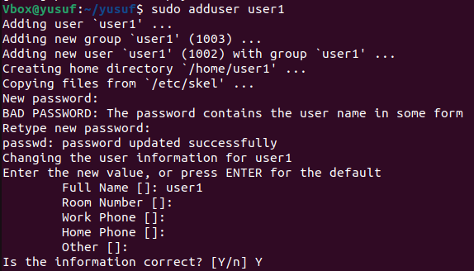

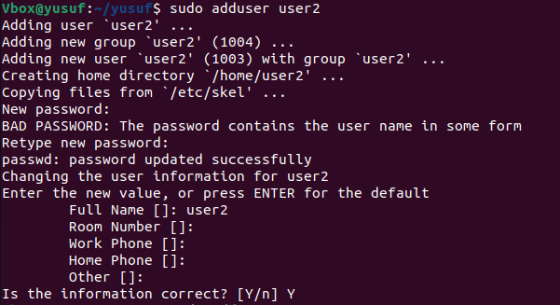

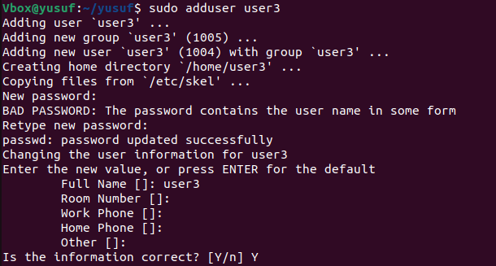

Group user



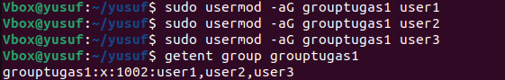

**Tugas 2**

**File 1**

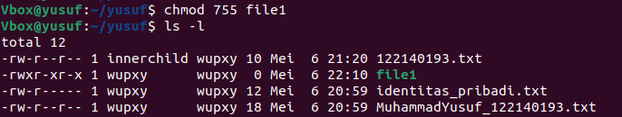

**File 2**

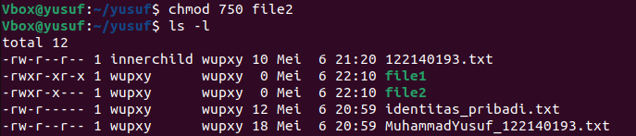

**File 3**

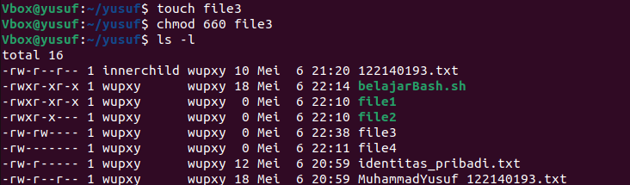

**File 4**

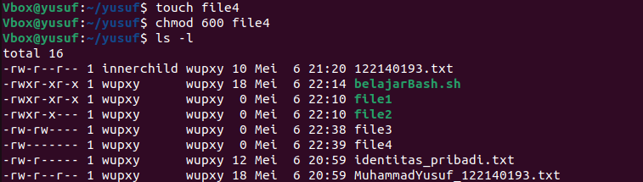

**Tugas 3**

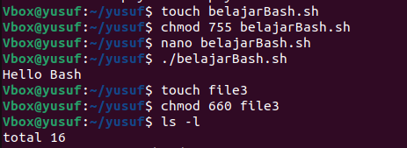

**Code dalam belajar bash**



# **Kesimpulan dan Saran**

Dalam praktikum ini, saya belajar tentang sistem file dan struktur direktori di Linux, serta perizinan akses pada file dan direktori. Sistem file adalah struktur logika yang mengatur akses terhadap data di physical disk, seperti yang dijelaskan dalam teori. Sistem file yang umum digunakan antara lain NTFS untuk Windows dan Ext2, Ext3, serta Ext4 untuk Linux. Saya juga mempelajari tentang Filesystem Hierarchy Standard (FHS) yang menentukan struktur direktori pada sistem Linux, dimulai dari direktori root ("/") dan beranak cabang dari situ, dengan direktori "/home" sebagai tempat dasar untuk pengguna Linux. Selain itu, saya juga memahami konsep izin akses pada file dan direktori di Linux, di mana chmod digunakan untuk mengubah izin akses dan chown untuk mengubah kepemilikan file.

Selain itu, dalam praktikum ini, saya mempraktikkan manajemen pengguna dan grup di Linux. Saya membuat pengguna baru dan memasukkannya ke dalam grup yang sudah ada. Saya juga mengatur izin akses pada file-file yang telah dibuat, seperti menghilangkan izin menulis untuk grup pada satu file, dan mengganti kepemilikan file ke pengguna baru. Dengan demikian, saya mendapatkan pemahaman yang lebih baik tentang cara mengelola pengguna, grup, dan izin akses pada sistem Linux, yang merupakan aspek penting dalam administrasi sistem dan keamanan data.